Методика проведения промежуточной аттестации (экзамена) по дисциплине «Внутренние болезни, общая физиотерапия, эндокринология» студентов 4 курса медико-профилактического факультета в случае применения дистанционных образовательных технологий (платформа MTS LINK)
Промежуточная аттестация по дисциплине «Внутренние болезни, общая физиотерапия, эндокринология» проходит в виде устного экзамена по окончанию 8 семестра согласно расписанию (размещается на сайте кафедры и деканата). Студенты должны иметь одно из приложений (MTS LINK) и электронную почту, которую необходимо переслать одним файлом на группу на адрес старшего лаборанта кафедры. До получения билета половина группы (первые 6-7 студентов по списку) должна подключиться к on-line режиму с видеообзором комнаты, где обучающийся будет готовиться к экзамену. Обучающийся называет Ф.И.О. и показывает страницу паспорта с фотографией и с ФИО. Методикой генератора случайных чисел определяется номер билета для студента. Билет обучающемуся предоставляется любыми доступными техническими средствами (эл. почта, фото на WhatsApp). После получения билета, на подготовку к ответу выделяется не менее 20 минут под видеоконтролем и далее студент переключается к экзаменатору. На усмотрение экзаменатора может вестись выборочная аудио-видеозапись ответа студента. Окончательная оценка за экзамен рассчитывается БРС. Зачетные книжки оформляются после завершения особой эпидемиологической обстановки. При получении неудовлетворительной оценки, пересдача проводится в дополнительную сессию согласно приказа и расписания. Пересдача положительных оценок на более высокую допускается с разрешения декана факультета и проректора по образовательной деятельности. Студент имеет право подать руководителю деканата письменную апелляцию о несогласии с результатом экзамена лично не позднее следующего рабочего дня после объявления результатов экзамена.
Экзамен включает рейтинговую оценку по 100 балльной системе, которая включает:
1. Средний балл за пройденные циклы
2. Ситуационную задачу с вопросами к задаче.
3. ЭКГ
4. 1 тест с одним верным ответом.
5. Вопрос по эндокринологии
6. Вопрос по общей физиотерапии.
Образец применяемых оценочных средств
Билет №----
1. Стуационная задача №1
Пациент И. 65 лет, пенсионер. Страдает сахарным диабетом 2-го типа 8 лет, гипертонической болезнью, ишемической болезнью сердца, дисциркуляторной энцефалопатией. Рекомендованные лекарственные препараты регулярно не принимает. Курит на протяжении 35 лет до 10 сигарет в сутки, злоупотребляет алкоголем. Из анамнеза заболевания известно, что заболел остро 2 недели назад, когда после переохлаждения повысилась температура тела до субфебрильных цифр, появились озноб, боль в левой половине грудной клетки, усиливающаяся при движениях, перемене положения тела, выраженная слабость, непродуктивный кашель. Обратился в поликлинику по месту жительства, где в течение 1 недели проходил лечение у невролога по поводу межреберной невралгии. Получал диклофенак с кратковременным купированием болевого синдрома. Ввиду усиления кашля, появления фебрильной температуры, болевого синдрома в грудной клетке слева врачом-неврологом была заподозрена правосторонняя пневмония. Пациент госпитализирован в терапевтическое отделение городской больницы на шестые сутки после начала заболевания, где была диагностирована правосторонняя полисегментарная пневмония. На фоне проводимой антибактериальной терапии цефтриаксоном и азитромицином получен незначительный клинический эффект. Сохранялись лихорадка до 38-39°C, озноб, выраженная слабость, боли в грудной клетке, малопродуктивный кашель. При контрольной рентгенографии органов грудной клетки на седьмые сутки от начала антибактериальной терапии отмечено прогрессирование очагово-инфильтративных изменений в легких с двух сторон, выявлен абсцесс нижней доли левого легкого. Для дальнейшего обследования и определения лечебной тактики был переведен в торакальное отделение.
При поступлении: состояние средней степени тяжести. Правильного телосложения, повышенного питания. Рост 172 см, масса тела 70 кг. Кожные покровы и видимые слизистые физиологической окраски; кожа лица гиперемирована, умеренный акроцианоз, сосудистые звездочки на лице и груди. Периферические лимфатические узлы не увеличены. Костно-мышечная система без особенностей. Грудная клетка правильной формы, эластична. Левая половина грудной клетки отстает в акте дыхания. Перкуторно над легкими коробочный звук с резким притуплением над задненижними участками левого легкого. Аускультативно дыхание жесткое, справа над базальными отделами выслушиваются звучные мелкопузырчатые хрипы, слева над зоной притупления резкое ослабление дыхания. Частота дыхательных движений 24-26 в минуту. Пульс 100 ударов в минуту, ритмичный, удовлетворительных качеств. Сердечная область не изменена, границы относительной тупости не расширены. Тоны сердца приглушены, АД 140/80 мм рт.ст. Учащенное мочеиспускание до 3-4 раз ночью.
В клиническом анализе крови выявлен палочкоядерный сдвиг влево до 24%, лимфоцитопения, ускоренное СОЭ 55 мм/ч.
При РКТ органов грудной клетки определяются полисегментарная инфильтрация паренхимы обоих легких, в проекции 6, 9 и 10 сегментов левого легкого жидкостное ограниченное образование 107×94 мм в поперечнике с уровнем жидкости и газа; сдавление нижнедолевого бронха слева; увеличение внутригрудных лимфатических узлов.
Вопросы:
- Сформулируйте диагноз.
- Назначьте план обследования.
- Составьте план лечения.
- Укажите ошибки, допущенные в тактике ведения этого пациента?

2. ЭКГ
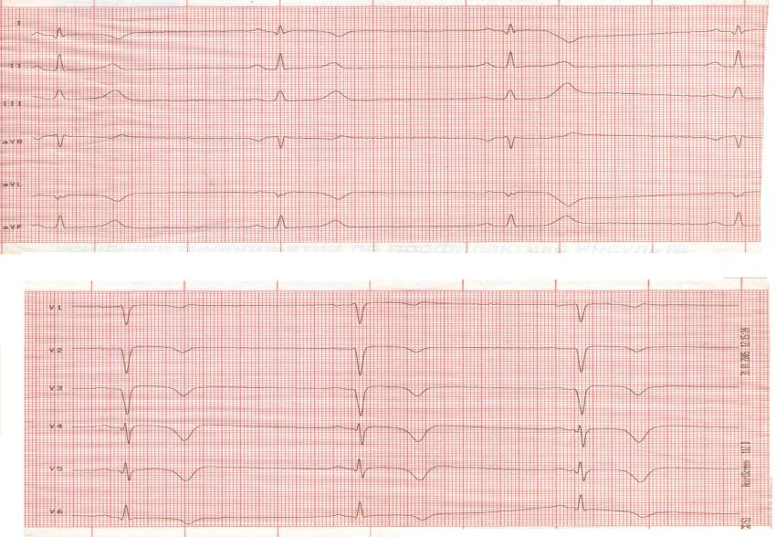
3. Тест Выберите 1 правильный ответ
НАИБОЛЕЕ ЧАСТО ВСТРЕЧАЕМЫЙ ЭТИОЛОГИЧЕСКИЙ ФАКТОР ХРОНИЧЕСКОГО ГЕПАТИТА:
а) вирус гепатита А
б) вирус гепатита С
в) алкоголь
г) описторхоз
д) несбалансированное питание

4. Вопрос по эндокринологии: Гормонально-активные опухоли коры надпочечников. Синдромы гиперкортицизма, гиперальдостеронизма, вирильный, феминизации. Принципы диагностики и лечения.
5. Вопрос по физиотерапии: Парафиново-озокеритовая терапия. Лечебные грязи. Методики и техника проведения. Показания и противопоказания. Сочетание и комбинирование физических факторов
Критерии оценки экзамена по дисциплине «Внутренние болезни, общая физиотерапия, эндокринология»
Первая оценка включает среднюю оценку (по 10-балльной системе) уровня освоения практических навыков и умений, полученных студентом в ходе обучения на цикловых практических занятиях. Эта оценка является интегральной, характеризующей уровень усвоения конкретных практических аспектов диагностики и лечения пациента по всем разделам от жалоб до планирования лечения, реабилитации, профилактики и посещения лекций. Следующие четыре оценки (по 100-балльной системе) по 4 модулям, 6-я (по 100-балльной системе) средняя оценка за устный ответ за экзамен по внутренним болезням, 7-я оценка – по эндокринологии, 8-я по общей физиотерапии.
Критерии оценки этапов экзамена:
100–90% – «отлично»
Систематические и глубокие знания программного материала, основной и дополнительной литературы. Студент должен уметь выявить связь с разными аспектами внутренних болезней, выявить знание смежных клинических и теоретических дисциплин (анатомии, физиологии, биохимии, микробиологии, фармакологии) при ответе на задания, показать понимание патогенеза и формирования клинической картины, дать описание и трактовку дополнительных методов обследования (анализы крови, ЭКГ, рентгенограммы), уметь обосновать клинический диагноз в целом и каждую его составную часть, назначить необходимое обследование и лечение, определить прогноз и профилактические мероприятия. Средняя оценка за практические циклы равна 9 или 10 баллам. Безошибочно трактует данные лабораторных методов исследования (клинический и биохимический анализы крови, общий или биохимический анализы мочи), или допускает 1-2 незначительных ошибки. Успешно проводит клинико-лабораторные параллели и характеризует клинический синдром или состояние, которому соответствует представленная лабораторная картина. Студент безошибочно определяет ритм, положение ЭОС, дает характеристику основным зубцам, интервалам и сегментам на представленной для интерпретации ЭКГ. Определяет тип нарушения ритма или проводимости или допускает 1-2 незначительных ошибки. Правильно дает заключение по представленной ЭКГ. Правильно ответил на тестовое задание.
89–80% – «хорошо»
Студент успешно усвоил программный материал и основную литературу. Он должен знать этиологию, патогенез, клинические проявления, основные принципы обследования и лечения нозологических единиц и синдромов, которые указаны в программе, распознать результаты дополнительных методов обследования (анализы крови, ЭКГ, рентгенограммы), назначить основное обследование и лечение, определить прогноз и указать основные мероприятия профилактики. Средняя оценка за циклы равна 8-8,9 баллам. Допускает 1-2 несущественных ошибки при трактовке данных лабораторных методов исследования (клинический и биохимический анализы крови, общий или биохимический анализы мочи) или путается в нормах лабораторных показателей, но после наводящих вопросов отвечает правильно. Студент безошибочно определяет ритм, положение ЭОС, дает неполную характеристику основным зубцам, интервалам и сегментам на представленной для интерпретации ЭКГ. Ошибается при определении типа нарушения ритма или проводимости или допускает 1-2 несущественные ошибки, но после наводящих вопросов отвечает правильно. Правильно дает заключение по представленной ЭКГ. Правильно ответил на тестовое задание.

79–70% – «удовлетворительно»
Студент усвоил основу учебной программы, знает фактический материал: основные положения этиологии и патогенеза, главные клинические проявления и принципы лечения, не совсем четко может сформулировать свои знания. Студент может не полностью справиться с выполнением конкретного экзаменационного задания, но он владеет достаточным знанием для устранения допущенных огрехов и в дальнейшем может продолжать свое образование, а затем работу по своей профессии. Средняя оценка за циклы равна 7 – 7,9 баллам. При трактовке данных лабораторных методов исследования (клинический и биохимический анализы крови, общий или биохимический анализы мочи), допускает более 1-2 существенных ошибок, затрудняется в проведении клинико-лабораторных параллелей и характеристики клинического синдрома или состояния, которому соответствует представленная лабораторная картина. Студент допускает существенные терминологические погрешности в определении ритма, положения ЭОС, дает неполную характеристику основным зубцам, интервалам и сегментам на представленной для интерпретации ЭКГ. Ошибается при определении типа нарушения ритма или проводимости или допускает более 2 существенных ошибок, не отвечает правильно после наводящих вопросов. Неправильно дает заключение по представленной ЭКГ. Правильно ответил на тестовое задание после наводящих вопросов.

69% и < – «неудовлетворительно»
Студент, который выявляет незнание основ учебного материала, допускает принципиальные ошибки при выполнении конкретного экзаменационного материала. Средняя оценка за цикл 6-7,9 баллам. Студент не обладает достаточным уровнем практических умений. Допускает концептуальные ошибки (3 и более) в трактовке данных лабораторных методов исследования (клинический и биохимический анализы крови, общий или биохимический анализы мочи), не в состоянии охарактеризовать клинический синдром или состояние, которому соответствует представленная лабораторная картина, не знает норм представленных лабораторных показателей. Студент не обладает достаточным уровнем практических умений по определению ритма, положения ЭОС, не дает характеристику основным зубцам, интервалам и сегментам на представленной для интерпретации ЭКГ. Допускает концептуальные ошибки (3 и более) в трактовке типа нарушения ритма или проводимости, после наводящих вопросов полностью не исправляется. Не может сделать заключение по представленной ЭКГ. Неправильно ответил на тестовое задание.
Результатом итогового собеседования выставляется итоговая оценка, являющая собой среднее арифметическое от суммы балов, полученных на всех этапах аттестации и рассчитанное в системе Accsess.
Эталон ответа на билет
1. Задача №1.
- Двухстороння пневмония тяжелого течения, осложненная абсцессом в нижней доле левого легкого. Туберкулез легких? Параканкрозная пневмония на фоне T-r левого легкого? Сахарный диабет 2-го типа.
- Необходимо многократно исследовать мокроту на КУМ, провести фибробронхоскопию со взятием бронхиального аспирата с последующим микроскопическим, цитологическим, бактериологическим исследованием взятого образца, провести повторную рентгенографию через 7-10 дней (оценка в динамике), консультация фтизиатра и онколога.
- Лечение комбинированное в субмаксимальных терапевтических дозах (внутривенно и внутрь абсцесса через микроирригатор) защищенные цефалоспорины (цефатоксим/сульбактам) или карбапенемы, инфузионная дезинтоксикационная терапия.
- Ошибки в поздней диагностике, недооценка клинической ситуации, длительное лечение НПВС, которые "маскировали" лихорадочную реакцию и "стушевывали" клинику воспалительного процесса в легких. Несмотря на сохранение лихорадки в течение 7 дней, вовремя не был осуществлен пересмотр антибактериальной терапии, также не был проконсультирован фтизиатром.

2. ЭКГ
Ритм синусовый с ЧСС 54 в мин, нормограмма, острый передне-перегородочный инфаркт миокарда с з. Q, подострая стадия.

3. Ответ б.

